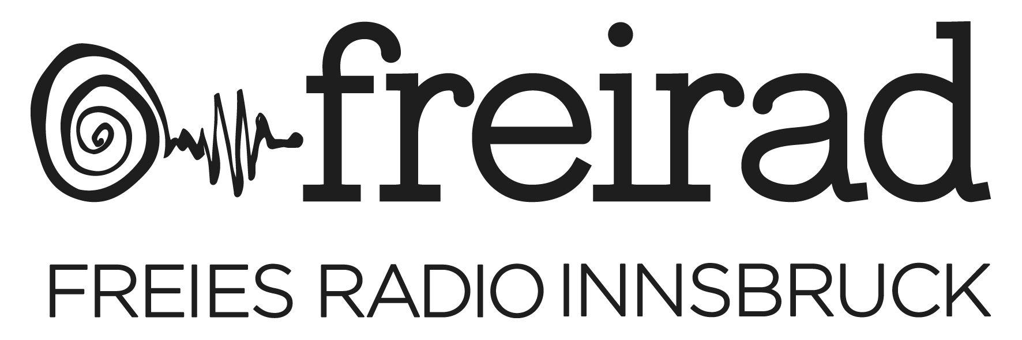
Egger Lienz Straße 20
Stöckelgebäude
A 6020 Innsbruck
Tel.: 0512/56 02 91
Fax: 0512/ 56 02 91-55
wir@freirad.at
www.freirad.at
ZVR: 317243531
UID ATU 53945904

Einverständnis- & Nutzungserklärung
für die Audioaufnahme / Liveübertragung
von Vorträgen / Veranstaltungen

Name der Veranstalter*innen, Email

Name der Veranstaltung

Ort, Datum der Veranstaltung

Die Veranstalter*innen stimmen folgendem zu:

Aufnahme (Vervielfältungsrecht § 15 UrhG)
□
Ausstrahlung auf FREIRAD (Senderecht § 17 UrhG)
□
Archivierung in der öffentlich zugänglichen Radiothek der
Freien Radios Österreich & cba.media □
(Zurverfügungsstellungsrecht § 18a UrhG)

Die Veranstalter*innen bestätigen mit der Unterzeichnung, dass sie befugt sind die obenstehenden Rechte zu gewähren. Die Besucher*innen der Veranstaltung werden von den Veranstalter*innen eingangs ebenfalls auf die damit einhergehenden Tätigkeiten hingewiesen (Aufzeichnung, Ausstrahlung, Archivierung).
Die Veranstalter*innen bestätigen außerdem, dass sie vor der Veranstaltung die Zustimmung der Vortragenden eingeholt haben und alle relevanten Rechte und Lizenzen abgeklärt haben.

Die Aufnahmen dürfen bearbeitet werden und werden lizenziert unter Creative-Commons-Lizenz CC BY (Lizenzbedingung Namensnennung). Auf Wunsch werden die Veranstalter*innen über den Ausstrahlungstermin informiert und bekommen den Link zur Veröffentlichung in dem Cultural Broadcasting Archive (CBA) und der Radiothek der Freien Radios Österreich per Email zugesandt.

________________________________ ___________________________
Veranstalter*innen FREIRAD

